搬运工问题的启示
重庆外语学校 刘汝佳

二 搬运工问题及其特点

在对状态空间搜索算法有一定了解之后，我们来看看我们的搬运工问题。究竟用什么方法比较好呢？让我们先来看看该问题的特点

- 搬运工问题

我们在前面已经介绍过搬运工问题，这里我只是想提一些和解题有关的注意事项。首先，我们考虑的搬运工问题的地图规模最大是20*20，这已经可以满足大部分关卡了。为了以后讨论方便，我们把地图加以编号。从左往右各列称为A，B，C…，而从上往下各行叫a,b,c…。而由于不推箱子时的走路并不重要，我们
在记录解的时候忽略了人的位置和移动，只记录箱子的移动。人的动作很容易根据箱子的动作推出来。下面是包含解答的标准关卡第一关。
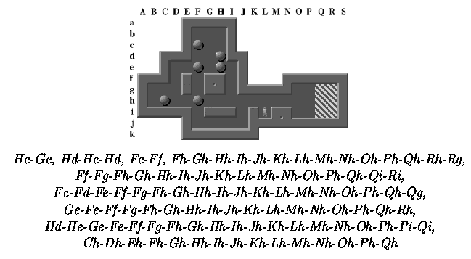
呵呵，怎么样，第一关都要那么多步啊…以后的各关，可是越来越难。

- 搬运工问题的特点

我在前言里吹了这么半天，我想你即使以前没有玩，现在也已经玩过了吧：）。
有什么感觉呢？是不是变化太多了，不好把握？不仅人不好把握，连编程序也变得困难了很多。我们不妨拿它与经典的8数码问题作一个比较。
1.死锁！
初学者很快就会学到什么是死锁 – 一旦他（她）把一个箱子推到角上。显然，这样的布局再继续玩下去是没戏了，不管以后怎么推都不可能把这个箱子推离那个角。不少玩家都总结了不少死锁的经验，但是要比较系统的解决这个问题并不是一件容易的事。我们将用整整一章（其实也不长啦）的篇幅来分析这个问题。
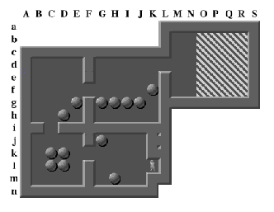
典型的死锁。想一想，为什么：）我们再看一下8数码问题。它没有死锁，因为每一步都是可逆的。在这一点上，搬运工问题要令人头疼得多了。
容易看出，这样的状态空间不是无向图，而是有向图。

2.状态空间。
8数码问题每次最多有4中移动方法，最多的步数也只有几十步。而搬运工问题呢？困难一点的关卡可以是一步有100多种选择，整个解答包括600多次推箱子动作。分支因子和解答树深度都这么大，状态空间自然就非同小可了。

3.下界估计
在启发式搜索中，我们需要计算h值，也就是需要对下界进行估计。8数码问题有很多不错的下界函数（如“离家”距离和），但是搬运工问题又怎么样呢？我们不能直接计算“离家”距离，因为谁的家是哪儿都不清楚。很自然，我们可以做一个二分图的最佳匹配，但是这个下界怎么样呢？
a.准确性
对于A*及其变种来说，下界与实际代价越接近，一般来说算法效率就越高。我们这个最佳匹配只是“理想情况”，但是事实上，在很多情况下箱子相互制约，不得已离开目标路线来为其他箱子腾位置的事情是非常普遍的。例如我们的标准关卡第50关，有的箱子需要从目标格子穿过并离开它来为其它箱子让路。我们的下界函数返回值是100，但是目前的最好结果是370。多么大的差别！
b.效率
由于下界函数是一个调用非常频繁的函数，其效率不容忽视。最佳匹配的时间渐进复杂度大约是O(N^3),比8数码的下界函数不知大了多少…我们将会在后面给出一些改进方法，但是其本质不会改变。

- 如何解决搬运工问题

已经有人证明了搬运工问题是NP-Hard，看来我们还是考虑搜索吧。回想一下上一节提到过的状态空间搜索，用哪一种比较好呢？
既然是智力游戏，可用的启发式信息是非常丰富了，我们不仅是要用，而且要用得尽量充分,所以应该用启发式搜索。而前面已经提到了，搬运工问题的状态空间是非常大的，A*是没有办法了，因此我们选择了IDA*算法：实现简单，空间需求也少。
既然搬运工问题这么难，为什么有那么多人都解决了相当数量的关卡呢（标准的90N年以前就被人们模透了）。因为人聪明嘛。他们会预测，会安排，会学习，有直觉的帮助，还有一定的冒险精神。他们（也包括我啦，呵呵）常用的是一些“高层次”的解题策略，既有效，又灵活。(Srbga:想学吗? Readers:当然想!!)可惜这些策略不是那么简单易学，也不是很有规律的。在后面的章节中，我将尽力模仿人的思维方式给我们的程序加入尽量多的智能。

